简 讯
2018年1月18日，泸州市农业局农机管理科科长陈明鑫等领导一行亲临古蔺，对我县2017年购补实施、提灌建设、农机安全等农机工作进行了全面检查和年终绩效考评。在县农业局总经济师王明华陪同下，对辖区大寨等乡镇农机工作开展情况进行了实地检查。通过查阅资料、实地检查，市检查考核组对我县2017年农机工作完成情况给予了成绩的充分肯定，同时对下步工作提出要求：
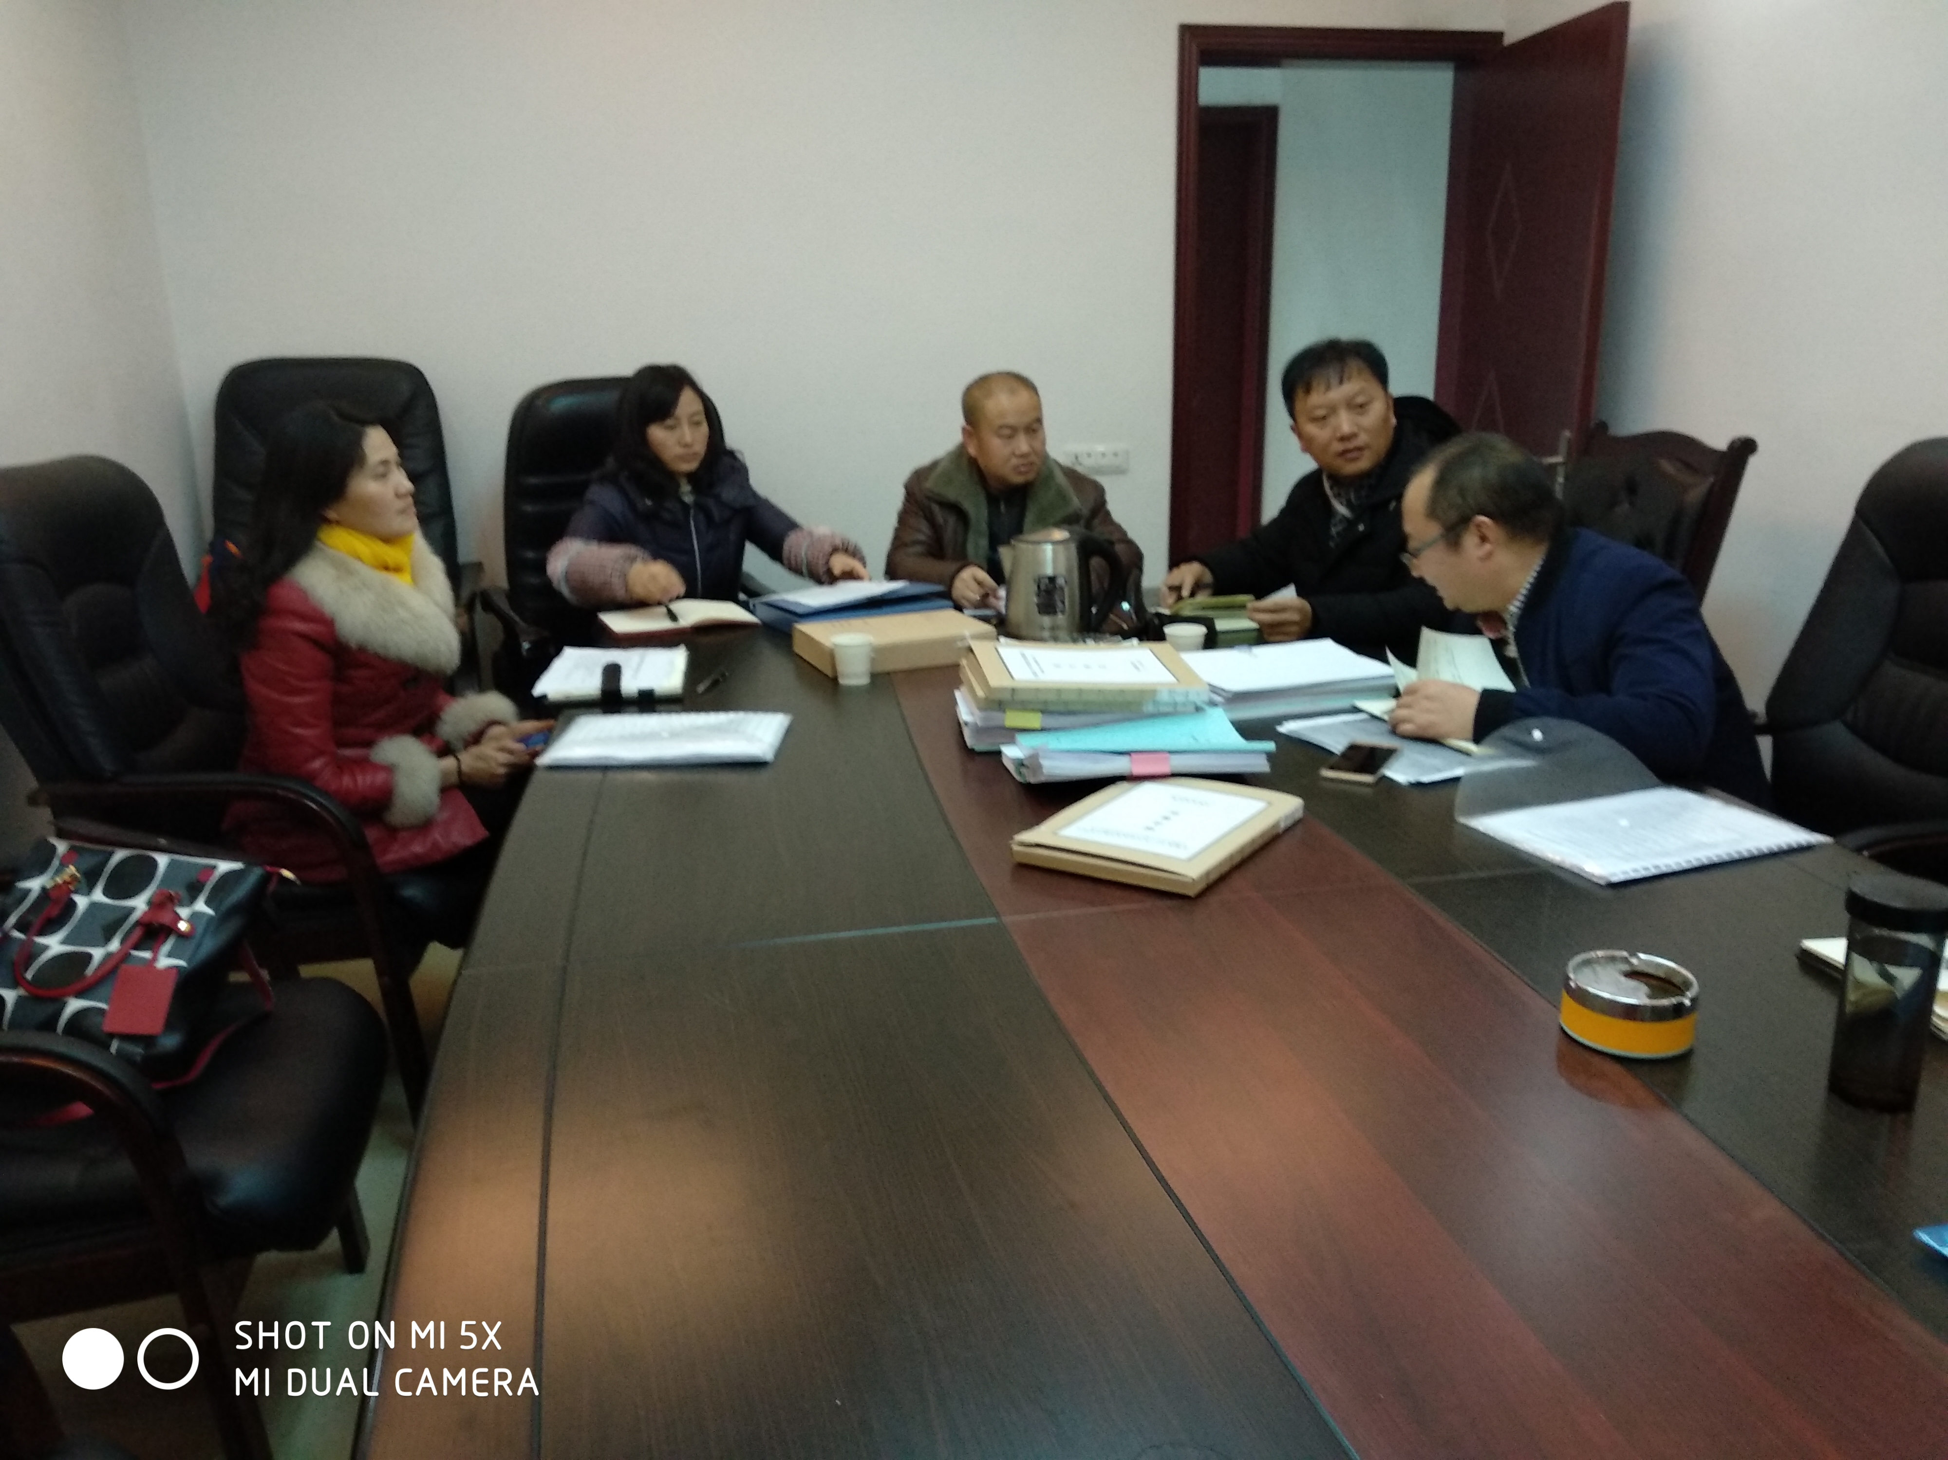
一是要尽快完善基层农机购补网络平台建设，全面推行一站服务体系，切实做好基层业务指导，加强对农机购补人员监管和廉政教育工作。
二是要加快农机提灌在建项目进度，确保在春耕前投入使用，同时要做好对全县农机提灌进行全面普查，切实做好安全监管、制度建设和操作人员技术培训等工作。
三是要开展好辖区内农机合作社和农机大户春耕备耕前准备工作, 积极围绕农业产前、产中、产后薄弱生产环节，不断引进推广适应古蔺山区的新型农机具，提升农机购补宣传力度和购补额度。
古蔺县农业局
2018年01月19日

